绝密★启封并使用完毕前
试题类型：
2016年普通高等学校招生全国统一考试
理科综合能力测试

注意事项：
1.本试卷分第Ⅰ卷(选择题)和第Ⅱ卷(非选择题)两部分。
2.答题前，考生务必将自己的姓名、准考证号填写在本试题相应的位置。
3.全部答案在答题卡上完成，答在本试题上无效。
4.考试结束后，将本试题和答题卡一并交回。
第Ⅰ卷（选择题共126分）
本卷共21小题，每小题6分，共126分。
可能用到的相对原子质量：

一、选择题：本大题共13小题，每小题6分。在每小题给出的四个选项中，只有一项是符合题目要求的。
1. 在细胞的生命历程中，会出现分裂、分化等现象。下列叙述错误的是
A. 细胞的有丝分裂对生物性状的遗传有贡献
B. 哺乳动物的造血干细胞是未经分化的细胞
C. 细胞分化是细胞内基因选择性表达的结果
D. 通过组织培养可将植物椰肉细胞培育成新的植株
2. 某种物质可插入DNA分子两条链的碱基对之间，使DNA双链不能解开。若在细胞正常生长的培养液中加入适量的该物质，下列相关叙述错误的是学.科.网
A. 随后细胞中的DNA复制发生障碍
B. 随后细胞中的RNA转录发生障碍
C. 该物质可将细胞周期阻断在分裂中期
D. 可推测该物质对癌细胞的增殖有抑制作用
3. 下列关于动物激素的叙述，错误的是
A.机体内、外环境的变化可影响激素的分泌
B. 切除动物垂体后，血液中生长激素的浓度下降
C. 通过对转录的调节可影响蛋白质类激素的合成量
D. 血液中胰岛素增加可促进胰岛B细胞分泌胰高血糖素
4.关于高等植物叶绿体中色素的叙述，错误的是
A. 叶绿体中的色素能够溶解在有机溶剂乙醇中
B. 构成叶绿素的镁可以由植物的根从土壤中吸收
C. 通常，红外光和紫外光可被叶绿体中的色素吸收用于光合作用
D. 黑暗中生长的植物幼苗叶片呈黄色是由于叶绿素合成受阻引起的
5. 如果采用样方法调查某地区（甲地）蒲公英的种群密度，下列做法中正确的是
A.计数甲地内蒲公英的总数，再除以甲地面积，作为甲地蒲公英的种群密度
B. 计数所有样方内蒲公英总数，除以甲地面积，作为甲地蒲公英的种群密度
C. 计算出每个样方中蒲公英的密度，求出所有样方蒲公英密度的平均值，作为甲地蒲公英的种群密度
D. 求出所有样方蒲公英的总数，除以所有样方的面积之和，再乘以甲地面积，作为甲地蒲公英的种群密度
6. 果蝇的某对相对性状由等位基因G、g控制，且对于这对性状的表现型而言，G对g完全显性。受精卵中不存在G、g中的某个特定基因时会致死。用一对表现型不同的果蝇进行交配，得到的子一代果蝇中雌：雄=2:1，且雌蝇有两种表现型。据此可推测：雌蝇中
A. 这对等位基因位于常染色体上，G基因纯合时致死
B. 这对等位基因位于常染色体上，g基因纯合时致死
C. 这对等位基因位于X染色体上，g基因纯合时致死
D. 这对等位基因位于X染色体上，G基因纯合时致死
7．下列关于燃料的说法错误的是
A.燃料燃烧产物CO₂是温室气体之一
B.化石燃料完全燃烧不会造成大气污染
C.以液化石油气代替燃油可减少大气污染
D.燃料不完全燃烧排放的CO是大气污染物之一

8．下列各组中的物质均能发生就加成反应的是
A.乙烯和乙醇
B.苯和氯乙烯
C.乙酸和溴乙烷
D.丙烯和丙烷

9．a、b、c、d为短周期元素，a的原子中只有1个电子，b²⁻和c⁺的电子层结构相同，d与b同族。下列叙述错误的是学.科.网
A.a与其他三种元素形成的二元化合物中其化合价均为+1
B.b与其他三种元素均可形成至少两种二元化合物
C.c的原子半径是这些元素中最大的
D.d与a形成的化合物的溶液呈弱酸性

10.分子式为C₄H₈Cl₂的有机物共有（不含立体异构）
A.7种 B.8种 C.9种 D.10种
11.Mg–AgCl电池是一种以海水为电解质溶液的水激活电池。下列叙述错误的是
A.负极反应式为Mg–2e–=Mg²⁺
B.正极反应式为Ag⁺₊e–=Ag
C.电池放电时Cl–由正极向负极迁移
D.负极会发生副反应Mg+2H₂O=Mg(OH)₂+H₂↑
12.某白色粉末由两种物质组成，为鉴别其成分进行如下实验：
①取少量样品加入足量水仍有部分固体未溶解：再加入足量稀盐酸，有气泡产生，固体全部溶解；
②取少量样品加入足量稀盐酸有气泡产生，震荡后仍有固体存在。
该白色粉末可能为
A.NaHCO₃、Al(OH)₃ B.AgCl、NaHCO₃ C.Na₂SO₃、BaCO₃ D.Na₂CO₃、CuSO₄
13.下列实验操作能达到实验目的的是
 | 实验目的 | 实验操作
A. | 制备Fe(OH)₃胶体 | 将NaOH浓溶液滴加到饱和FeCl₃溶液中
B. | 由MgCl₂溶液制备无水MgCl₂ | 将MgCl₂溶液加热蒸干
C. | 除去Cu粉中混有的CuO | 加入稀硝酸溶液，过滤、洗涤、干燥
D. | 比较水与乙醇中氢的活泼性 | 分别将少量钠投入到盛有水和乙醇的烧杯中

二、选择题：本大题共8小题，每小题6分。在每小题给出的四个选项中，第14~17题只有一项是符合题目要求，第18~21题有多项符合题目要求。全部选对的得6分，选对但不全的得3分。有选错的得0分。
14.质量为m的物体用轻绳AB悬挂于天花板上。用水平向左的力F缓慢拉动绳的中点O，如图所示。用T表示绳OA段拉力的大小，在O点向左移动的过程中学科.网
A.F逐渐变大，T逐渐变大B.F逐渐变大，T逐渐变小
C.F逐渐变小，T逐渐变大 D.F逐渐变小，T逐渐变小
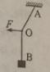
15.如图，P为固定的点电荷，虚线是以P为圆心的两个圆。带电粒子Q在P的电场中运动。运动轨迹与两圆在同一平面内，a、b、c为轨迹上的三个点。若Q仅受P的电场力作用，其在a、b、c点的加速度大小分别为a_{a}、a_{b}、a_{c}，速度大小分别为v_{a}、v_{b}、v_{c}，则
A. a_{a}>a_{b}>a_{c}，v_{a}>v_{c}>v_{b} B.a_{a}>a_{b}>a_{c}，v_{b}>v_{c}> v_{a}
C. a_{b}>a_{c}>a_{a}，v_{b}>v_{c}> v_{a} D.a_{b}>a_{c}>a_{a}，v_{a}>v_{c}>v_{b}
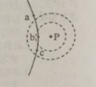
16.小球P和Q用不可伸长的轻绳悬挂在天花板上，P球的质量大于Q球的质量，悬挂P球的绳比悬挂Q球的绳短。将两球拉起，使两绳均被水平拉直，如图所示。将两球由静止释放。在各自轨迹的最低点，
A.P球的速度一定大于Q球的速度 B.P球的动能一定小于Q球的动能学科.网
C.P球所受绳的拉力一定大于Q球所受绳的拉力
D.P球的向心加速度一定小于Q球的向心加速度
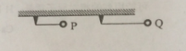

17.阻值相等的四个电阻、电容器C及电池E（内阻可忽略）连接成如图所示电路。开关S断开且电流稳定时，C所带的电荷量为Q1,；闭合开关S，电流再次稳定后，C所带的电荷量为Q2。Q1与Q2的比值为
A.$\frac{2}{5}$ B.$\frac{1}{2}$ C.$\frac{3}{5}$ D.$\frac{2}{3}$
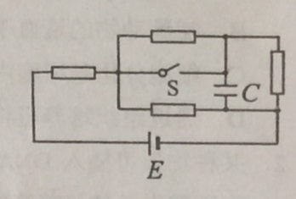
18.一圆筒处于磁感应强度大小为B的匀强磁场中，磁场方向与筒的轴平行，筒的横截面如图所示。图中直径MN的两端分别开有小孔，筒绕其中心轴以角速度ω顺时针转动。在该截面内，一带电粒子从小孔M射入筒内，射入时的运动方向与MN成30°角。当筒转过90°时，该粒子恰好从小孔N飞出圆筒。不计重力。若粒子在筒内未与筒壁发生碰撞，则带电粒子的比荷为学.科网
A．$\frac{ω}{3B}$ B．$\frac{ω}{2B}$ C．$\frac{ω}{B}$ D．$\frac{2ω}{B}$
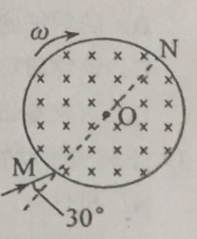
19.两实心小球甲和乙由同一种材质制成，甲球质量大于乙球质量。两球在空气中由静止下落，假设它们运动时受到的阻力与球的半径成正比，与球的速率无关。若它们下落相同的距离，则
A.甲球用的时间比乙球长学.科网
B.甲球末速度的大小大于乙球末速度的大小
C.甲球加速度的大小小于乙球加速度的大小
D.甲球克服阻力做的功大于乙球克服阻力做的功
20.法拉第圆盘发电机的示意图如图所示。铜圆盘安装在竖直的铜轴上，两铜片P、Q分别于圆盘的边缘和铜轴接触，关于流过电阻R的电流，下列说法正确的是
A.若圆盘转动的角速度恒定，则电流大小恒定
B.若从上往下看，圆盘顺时针转动，则电流沿a到b的方向流动
C.若圆盘转动方向不变，角速度大小发生变化，则电流方向可能发生变化
D．若圆盘转动的角速度变为原来的2倍，则电流在R上的热功率也变为原来的2倍
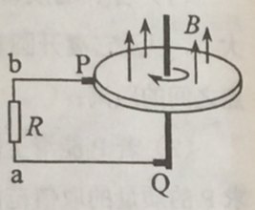
21.如图，小球套在光滑的竖直杆上，轻弹簧一端固定于O点，另一端与小球相连。现将小球从M点由静止释放，它在下降的过程中经过了N点。已知M、N两点处，弹簧对小球的弹力大小相等，且∠ONM<∠OMN<$\frac{π}{2}$。在小球从M点运动到N点的过程中
A．弹力对小球先做正功后做负功
B.有两个时刻小球的加速度等于重力加速度
C.弹簧长度最短时，弹力对小球做功的功率为零
D.小球到达N点时的动能等于其在M、N两点的重力势能
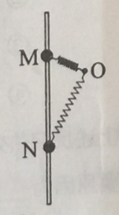
第II卷（非选择题共174分）
三、非选择题：包括必考题和选考题两部分。第22题~第32题为必考题，每个试题考生都必须做答。第33题~第40题为选考题，考生根据要求做答。
（一）必考题（共129分）
22.（6分）
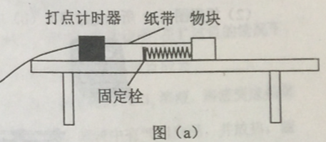
某物理小组对轻弹簧的弹性势能进行探究，实验装置如图（a）所示：轻弹簧放置在光滑水平桌面上，弹簧左端固定，又断与一物快接触而不连接，纸带穿过打点计时器并与五块连接。向左推物快使弹簧压缩一段距离，由静止释放物快，通过测量和计算，可求得弹簧被压缩后的弹性势能。学科&网
- 试验中涉及到下列操作步骤：
  - 把纸带向左拉直
  - 松手释放物快
  - 接通打点计时器电源
  - 向左推物快使弹簧压缩，并测量弹簧压缩量
上述步骤正确的操作顺序是_______（填入代表步骤的序号）。
（2）图（b）中M和L纸带是分别把弹簧压缩到不同位置后所得到的实际打点结果。打点计时器所用交流电的频率为50Hz。由M纸带所给的数据，可求出在该纸带对应的试验中物快脱离弹簧时的速度为______m/s。比较两纸带克制，________（填“M”或“L”）纸带对应的试验中弹簧被压缩后的弹性势能大。
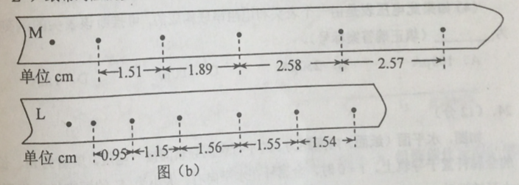
23.（9分）
某同学利用图（a）所示电路测量量程为2.5V的电压表的内阻（内阻为数千欧姆），可供选择的器材有：电阻箱R（最大阻值99999.9Ω），滑动变阻器R₁（最大阻值50Ω），滑动变阻器R₂（最大阻值5kΩ），直流电源E(电动势3V)。开关1个，导线若干。
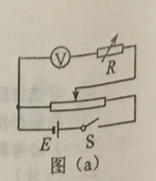
实验步骤如下
- 按电路原理图（a）连接线路；
- 将电阻箱阻值调节为0，将滑动变阻器的滑片移到与图(a)中最
左端所对应的位置，闭合开关S；
- 调节滑动变阻器没事电压表满偏；
- 保持滑动变阻器的滑片位置不变，调节电阻箱阻值，使电压表
的示数为2.00V，记下电阻箱的阻值。
回答下列问题：
- 试验中应选择滑动变阻器_______（填“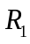”或“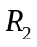”）。
- 根据图（a）所示电路将图（b）中实物图连线。
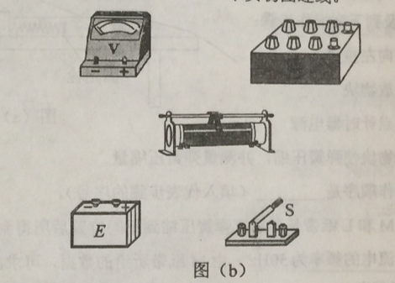
（3）实验步骤④中记录的电阻箱阻值为630.0Ω，若认为调节电阻箱时滑动变阻器上的分压不变，计算可得电压表的内阻为_______Ω（结果保留到个位）。
（4）如果此电压表是由一个表头和电阻串联构成的，可推断该表头的满刻度电流为_____（填正确答案标号）。
A.100μA B.250μA C.500μA D.1mA

24.（12分）如图，水平面（纸面）内间距为l的平行金属导轨间接一电阻，质量为m、长度为l的金属杆置于导轨上，t=0时，金属杆在水平向右、大小为F的恒定拉力作用下由静止开始运动，t₀时刻，金属杆进入磁感应强度大小为B、方向垂直于纸面向里的匀强磁场区域，且在磁场中恰好能保持匀速运动。杆与导轨的电阻均忽略不计，两者始终保持垂直且接触良好，两者之间的动摩擦因数为μ。重力加速度大小为g。求
（1）金属杆在磁场中运动时产生的电动势的大小；学科&网
（2）电阻的阻值。
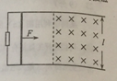

25.（20分）轻质弹簧原长为2l，将弹簧竖直放置在地面上，在其顶端将一质量为5m的物体由静止释放，当弹簧被压缩到最短时，弹簧长度为l。现将该弹簧水平放置，一端固定在A点，另一端与物块P接触但不连接。AB是长度为5l的水平轨道，B端与半径为l的光滑半圆轨道BCD相切，半圆的直径BD竖直，如图所示。物块P与AB简的动摩擦因数μ=0.5。用外力推动物块P，将弹簧压缩至长度l，然后释放，P开始沿轨道运动，重力加速度大小为g。
（1）若P的质量为m，求P到达B点时速度的大小，以及它离开圆轨道后落回到AB上的位置与B点间的距离；
（2）若P能滑上圆轨道，且仍能沿圆轨道滑下，求P得质量的取值范围。
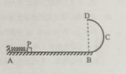
26．(14分)
联氨（又称肼，N₂H₄，无色液体）是一种应用广泛的化工原料，可用作火箭燃料。回答下列问题：
（1）联氨分子的电子式为_______，其中氮的化合价为_________。
（2）实验室中可用次氯酸钠溶液与氨反应制备联氨，反应的化学方程式为_________。
（3）①2O₂(g)+N₂(g)==N₂O₄(l) ΔH₁
②N₂(g)+2H₂(g)==N₂H₄(l) ΔH₂
③O₂(g)+2H₂(g)==2H₂O(g) ΔH₃
④2N₂H₄(l)+N₂O₄(l)==3N₂(g)+4H₂O(g)ΔH₄=-1048.9 kJ·mol⁻¹
上述反应热效应之间的关系式为ΔH₄=_______，联氨和N₂O₄可作为火箭推进剂的主要原因为________。
（4）联氨为二元弱碱，在水中的电离方式与氨相似。联氨第一步电离反应的平衡常数值为_____（已知：N₂H₄+H⁺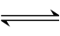N₂H₅⁺的K=8.7×10⁷；K_{w}=1.0×10⁻¹⁴）。联氨与硫酸形成的酸式盐的化学式为________。
（5）联氨是一种常用的还原剂。向装有少量AgBr的试管中加入联氨溶液，观察到的现象是_______。联氨可用于处理高压锅炉水中的氧，防止锅炉被腐蚀。理论上1 kg的联氨可除去水中溶解的O₂_______kg；与使用Na₂SO₃处理水中溶解的O₂相比，联氨的优点是_____。学科&网
27.(14分)
丙烯腈（CH₂=CHCN）是一种重要的化工原料，工业上可用“丙烯氨氧化法”生产。主要副产物有丙烯醛（CH₂=CHCHO）和异径（CH₃CN）和副产物丙烯醛（C₃H₄O）的热化学方程式如下：
①C₃H₆（g）+NH₃（g）+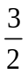O₂（g）C₃H₃N（g）+3H₂O（g）ΔH = −515 kJ·mol⁻¹
②C₃H₆（g）+O₂（g）C₃H₄O（g）+H₂O（g）ΔH = −353 kJ·mol⁻¹
两个反应在热力学上趋势均很大，其原因是__________；有利于提高丙烯腈平衡产率的反应条件是_____________；提高丙烯腈反应选择性的关键因素是___________。
（2）图（a）为丙烯腈产率与反应温度的关系曲线，最高产率对应的温度为460℃。低于460℃时，丙烯腈的产率_______（填“是”或“不是”）对应温度下的平衡转化率，判断理由是_________；高于460℃时，丙烯腈产率降低的可能原因是____________（双选，填标号）。
A.催化剂活性降低 B.平衡常数变大
C.副反应增多 D.反应活化能增大
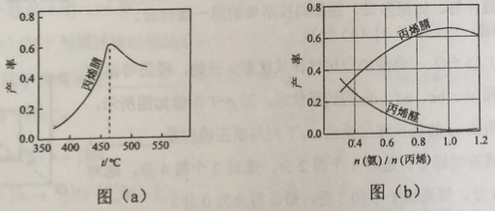
（3）丙烯腈和丙烯醛的产率与n（氨）/n（丙烯）的关系如图（b）所示。由图可知，最佳n（氨）/n（丙烯）约为__________，理由是____________。进料气氨、空气、丙烯的理论体积比约为______________。

28.（15分）
某班同学用如下实验探究Fe²⁺、Fe³⁺的性质。回答下列问题：
（1）分别取一定量氯化铁、氯化亚铁固体，均配制成0.1 mol/L 的溶液。在FeCl₂溶液中需加入少量铁屑，其目的是_____________。
（2）甲组同学取2 mLFeCl₂溶液，加入几滴氯水，再加入1滴KSCN溶液，溶液变红，说明Cl₂可将Fe²⁺氧化。FeCl₂溶液与氯水反应的离子方程式为________________。
（3）乙组同学认为甲组的实验不够严谨，该组同学在2 mL FeCl₂溶液中先加入0.5 mL 煤油，再于液面下依次加入几滴氯水和1滴KSCN溶液，溶液变红，煤油的作用是_____________。
（4）丙组同学取10 ml 0.1 mol·L⁻¹KI溶液，加入6 mL 0.1 mol·L⁻¹ FeCl₃溶液混合。分别取 2 mL 此溶液于3支试管中进行如下实验：
①第一支试管中加入1 mL CCl₄充分振荡、静置，CCl₄层显紫色；
②第二支试管中加入1滴K₃[Fe(CN)₆]溶液，生成蓝色沉淀；
③第三支试管中加入1滴KSCN溶液，溶液变红。
实验②检验的离子是________(填离子符号)；实验①和③说明：在I⁻过量的情况下，溶液中仍含有______(填离子符号)，由此可以证明该氧化还原反应为_______。
（5）丁组同学向盛有H₂O₂溶液的试管中加入几滴酸化的FeCl₂溶液，溶液变成棕黄色，发生反应的离子方程式为___________________________;一段时间后，溶液中有气泡出现，并放热，随后有红褐色沉淀生成，产生气泡的原因是______________________，生成沉淀的原因是__________________________（用平衡移动原理解释）。
29.（10分）
为了研究温度对某种酶活性的影响，设置三个实验组：A组（20℃）、B组（40℃）和C组（40℃），测定各组在不同反应时间内的产物浓度（其他条件相同），结果如图。回答下列问题：
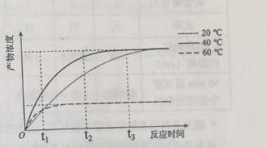

（1）三个温度条件下，该酶活性最高的是组。
（2）在时间t₁之前，如果A组温度提高10℃，那么A组酶催化反应的速度
会。
（3）如果在时间t₂时，向C组反应体系中增加2倍量的底物，其他条件保持不变，那么在t₃时，C组产物总量，原因是。
（4）生物体内酶的化学本质是，其特性有（答出两点即可）。
30．乙酰胆碱可作为兴奋性神经递质，其合成与释放见示意图。据图回答问题：
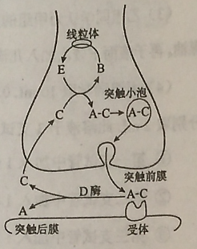
（1）图中A-C表示乙酰胆碱，在其合成时，能循环利用的物质是________(填“A”“C”或“E”)。除乙酰胆碱外，生物体内的多巴胺和一氧化氮________(填“能”或“不能”)作为神经递质。
（2）当兴奋传到神经末梢时，图中突触小泡内的A-C通过_______这一跨膜运输方式释放到_______，再到达突出后膜。
（3）若由于某种原因使D酶失活，则突触后神经元会表现为持续_______。
31.（8分）
BTB是一种酸碱指示剂，BTB的弱碱性溶液颜色可随其中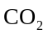浓度的增高而由蓝变绿再变黄。某同学为研究某种水草的光合作用和呼吸作用，进行了如下实验：用少量的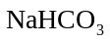和BTB加水配制成蓝色溶液，并向溶液中通入一定量的使溶液变成浅绿色，之后将等量的绿色溶液分别加入到7支试管中，其中6支加入生长状况一致的等量水草，另一支不加水草，密闭所有试管。各试管的实验处理和结果见下表。
试管编号 | 1 | 2 | 3 | 4 | 5 | 6 | 7
水草 | 无 | 有 | 有 | 有 | 有 | 有 | 有
距日光灯的距离（cm） | 20 | 遮光* | 100 | 80 | 60 | 40 | 20
50min后试管中溶液的颜色 | 浅绿色 | X | 浅黄色 | 黄绿色 | 浅绿色 | 浅蓝色 | 蓝色
*遮光是指用黑纸将试管包裹起来，并放在距日光灯100cm的地方。
若不考虑其他生物因素对实验结果的影响，回答下列问题：
（1）本实验中，50min后1号试管的溶液是浅绿色，则说明2至7号试管的实验结果是由引起的；若1号试管的溶液是蓝色，则说明2至7号试管的实验结果（填“可靠的”或“不可靠的”）。
（2）表中X代表的颜色应为（填“浅绿色”、“黄色”或“蓝色”），判断依据是。学科.网
（3）5号试管中的溶液颜色在照光前后没有变化，说明在此条件下水草。
32.（12分）某种植物的果皮有毛和无毛、果肉黄色和白色为两对相对性状，各由一对等位基因控制（前者用D、d表示，后者用F、f表示），且独立遗传。利用该种植物三种不同基因型的个体（有毛白肉A、无毛黄肉B、无毛黄肉C）进行杂交，实验结果如下：
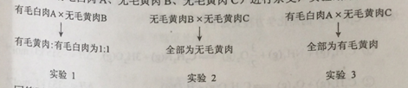
回答下列问题：
（1）果皮有毛和无毛这对相对性状中的显性性状为，果肉黄色和白色这对相对性状中的显性性状为。
（2）有毛白肉A、无毛黄肉B和无毛黄肉C的基因型一次为。
（3）若无毛黄肉B自交，理论上，下一代的表现型及比例为。
（4）若实验3中的子代自交，理论上，下一代的表现型及比例为。
（5）实验2中得到的子代无毛黄肉的基因型有。学科&网

（二）选考题：共45分。请考生从给出的3道物理题、3道化学题、2道生物题中每科任选一题做答，并用2B铅笔在答题卡上把所选题目题号后的方框涂黑。注意所选题目的题号必须与所涂题目的题号一致，在答题卡选答区域指定位置答题。如果多做，则每学科按所做的第一题计分。
33．[物理——选修3–3]（15分）
（1）（5分）一定量的理想气体从状态a开始，经历等温或等压过程ab、bc、cd、da回到原状态，其p–T图像如图所示，其中对角线ac的延长线过原点O。下列判断正确的是________。（填正确答案标号。选对1个得2分，选对2个得4分，选对3个得5分。每选错1个扣3分，最低得分为0分）
A．气体在a、c两状态的体积相等
B．气体在状态a时的内能大于它在状态c时的内能
C．在过程cd中气体向外界放出的热量大于外界对气体做的功
D．在过程da中气体从外界吸收的热量小于气体对外界做的功
E．在过程bc中外界对气体做的功等于在过程da中气体对外界做的功
（2）（10分）一氧气瓶的容积为0.08 m³，开始时瓶中氧气的压强为20个大气压。某实验室每天消耗1个大气压的氧气0.36 m³。当氧气瓶中的压强降低到2个大气压时，需重新充气。若氧气的温度保持不变，求这瓶氧气重新充气前可供该实验室使用多少天。
34．[物理——选修3–4]（15分）
（1）（5分）关于电磁波，下列说法正确的是_____。（填正确答案标号。选对1个得2分，选对2个得4分，选对3个得5分。每选错1个扣3分，最低得分为0分）
A．电磁波在真空中的传播速度与电磁波的频率无关
B．周期性变化的电场和磁场可以相互激发，形成电磁波
C．电磁波在真空中自由传播时，其传播方向与电场强度、磁感应强度垂直
D．利用电磁波传递信号可以实现无线通信，但电磁波不能通过电缆、光缆传输
E．电磁波可以由电磁振荡产生，若波源的电磁振荡停止，空间的电磁波随即消失
（2）（10分）一列简谐横波在介质中沿x轴正向传播，波长不小于10 cm。O和A是介质中平衡位置分别位于x=0和x=5 cm处的两个质点。t=0时开始观测，此时质点O的位移为y=4 cm，质点A处于波峰位置：t=$\frac{1}{3}$ s时，质点O第一次回到平衡位置，t=1 s时，质点A第一次回到平衡位置。求
（i）简谐波的周期、波速和波长；
（ii）质点O的位移随时间变化的关系式。
35．[物理——选修3-5]（15分）
（1）（5分）在下列描述的核过程的方程中，属于α衰变的是，属于β衰变的是，属于裂变的是，属于聚变的是。（填正确答案标号）
A．${}_{6}^{14}{C→{}_{7}^{14}{N+{}_{-1}^{0}e}}$ B．${}_{15}^{32}{P→{}_{16}^{32}{S+{}_{-1}^{0}e}}$
C．${}_{92}^{238}{U→{}_{90}^{234}{Th+{}_{2}^{4}{He}}}$ D．${}_{7}^{14}{N+{}_{2}^{4}{He}→{}_{8}^{17}{O+{}_{1}^{1}H}}$
E．${}_{92}^{235}{U+{}_{0}^{1}n→{}_{54}^{140}{Xe+{}_{38}^{94}{Sr}+2{}_{0}^{1}n}}$ F．${}_{1}^{3}{H+{}_{1}^{2}H→{}_{2}^{4}{He+{}_{0}^{1}n}}$
（2）（10分）如图，光滑冰面上静止放置一表面光滑的斜面体，斜面体右侧一蹲在滑板上的小孩和其面前的冰块均静止于冰面上。某时刻小孩将冰块以相对冰面3m/s的速度向斜面体推出，冰块平滑地滑上斜面体，在斜面体上上升的最大高度为h=0.3m（h小于斜面体的高度）。已知小孩与滑板的总质量为m₁=30kg，冰块的质量为m₂=10kg，小孩与滑板始终无相对运动。取重力加速度的大小g=10m/s²。
（i）求斜面体的质量；
（ii）通过计算判断，冰块与斜面体分离后能否追上小孩？
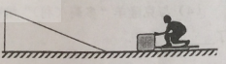
36.【化学——选修2：化学与技术】（15分）
双氧水是一种重要的氧化剂、漂白剂和消毒剂。生产双氧水常采用蒽醌法，其反应原理和生产流程如图所示：
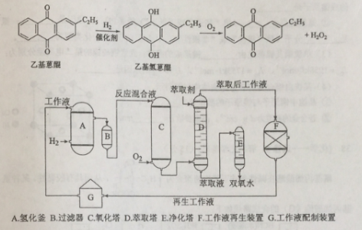
生产过程中，把乙基蒽醌溶于有机溶剂配制成工作液，在一定温度、压力和催化剂作用下进行氢化，再经氧化、萃取、净化等工艺得到双氧水。回答下列问题：
（1）蒽醌法制备H₂O₂理论上消耗的原料是，循环使用的原料是，配制工作液时采用有机溶剂而不采用水的原因是。学科.网
（2）氢化釜A中反应的化学方程式为。进入氧化塔C的反应混合液中的主要溶质为。
（3）萃取塔D中的萃取剂是，选择其作萃取剂的原因是。
（4）工作液再生装置F中要除净残留的H₂O₂，原因是。
（5）双氧水浓度可在酸性条件下用KmnO₄溶液测定，该反应的离子方程式为，一种双氧水的质量分数为27.5%（密度为1.10g·cm⁻³），其浓度为mol·L⁻¹.

37．[化学——选修3：物质结构与性质]（15分）
东晋《华阳国志·南中志》卷四中已有关于白铜的记载，云南镍白铜（铜镍合金）闻名中外，曾主要用于造币，亦可用于制作仿银饰品。回答下列问题：
（1）镍元素基态原子的电子排布式为______，3d能级上的未成对电子数为_______。
（2）硫酸镍溶于氨水形成[Ni(NH₃)₆]SO₄蓝色溶液。
①[Ni(NH₃)₆]SO₄中阴离子的立体构型是________。
②在[Ni(NH₃)₆]SO₄中Ni²⁺与NH₃之间形成的化学键称为______，提供孤电子对的成键原子是______。
③氨的沸点_______（填“高于”或“低于”）膦（PH₃），原因是_______；氨是______分子（填“极性”或“非极性”），中心原子的轨道杂化类型为_______。
（3）单质铜及镍都是由______键形成的晶体；元素铜与镍的第二电离能分别为：I_{Cu}=1 958 kJ·mol^{–1}、I_{Ni}=1 753 kJ·mol^{–1}，I_{Cu}> I_{Ni}的原因是_______。
（4）某镍白铜合金的立方晶胞结构如图所示。
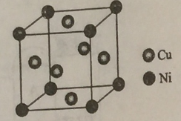
①晶胞中铜原子与镍原子的数量比为________。
②若合金的密度为d g·cm^{–3}，晶胞参数a=______nm。
38．[化学——选修5：有机化学基础]（15分）
氰基丙烯酸酯在碱性条件下能快速聚合为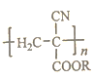从而具有胶黏性。某种氰基丙烯酸酯（G）的合成路线如下：
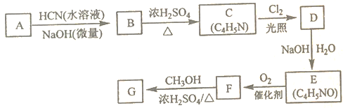
已知：
①A的相对分子质量为58，氧元素质量分数为0.276，核磁共振氢谱显示为单峰
②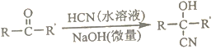
回答下列问题：
（1）A 的化学名称为______，。
（2）B的结构简式为______。其核磁共振氢谱显示为_________组峰，峰面积比为_______。
（3）由C生成D的反应类型为______。
（4）由D生成E的化学方程式为______。
（5）G中的官能团有______、______、______。（填官能团名称）
（6）G的同分异构体中，与G具有相同官能团且能发生银镜反应的共有___________种。（不含立体结构）

39．[生物——选修1：生物技术实践]（15分）
苹果醋是以苹果汁为原料经发酵而成的，回答下列为题：
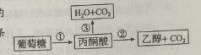
（1）酵母菌的呼吸代谢途径如图所示。图中过程①和②是苹果醋生产的第一阶段，在酵母菌细胞的_________________中进行，其产物乙醇与_________________试剂反应呈现灰绿色，这一反应可用于乙醇的检验；过程③在酵母菌细胞的________________中进行，与无氧条件相比，在有氧条件下，酵母菌的增值速度________________。
（2）第二阶段是在醋酸杆菌的作用下将第一阶段产生的乙醇转变为醋酸的过程，根据醋酸杆菌的呼吸作用类型，该过程需要在________________条件下才能完成。

（3）在生产过程中，第一阶段和第二阶段的发酵温度不同，第一阶段的温度________________（填“低于”或“高于”）第二阶段。

（4）醋酸杆菌属于________________核生物，其细胞结构中（填“含有”或“不含有”）线粒体。

40．[生物——选修3：现代生物科技专题]（15分）
下图表示通过核移植等技术获得某种克隆哺乳动物（二倍体）的流程。学科.网
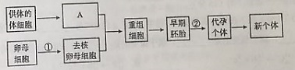
回答下列问题：
- 图中A表示正常细胞核，染色体数为2n，则其性染色体的组成可为____________。
过程①表示去除细胞核，该过程一般要在卵母细胞培养至适当时期再进行，去核时常采用_______的方法。②代表的过程是__________。
（2）经过多次传代后，供体细胞中______的稳定性会降低。因此，选材时必须关注传代次数。
（3）若获得的克隆动物与供体动物性状不完全相同，从遗传物质的角度分析其原因是______。
（4）与克隆羊“多莉（利）”培养成功一样，其他克隆动物的成功获得也证明了__________。

